* Выходите с ребенком из дома заблаговременно. По пути в детский сад, магазин, школу, на занятия кружка старайтесь, чтобы у вас всегда в запасе оставался резерв времени: бежать, торопиться даже по тротуару недопустимо. Бежать через проезжую часть дороги- тем более. Это опасно!
* Выходя из дома на улицу, держите сына или дочь за руку. Никогда не отпускайте ребенка вперед одного: он может внезапно оказаться на пути едущего автомобиля.

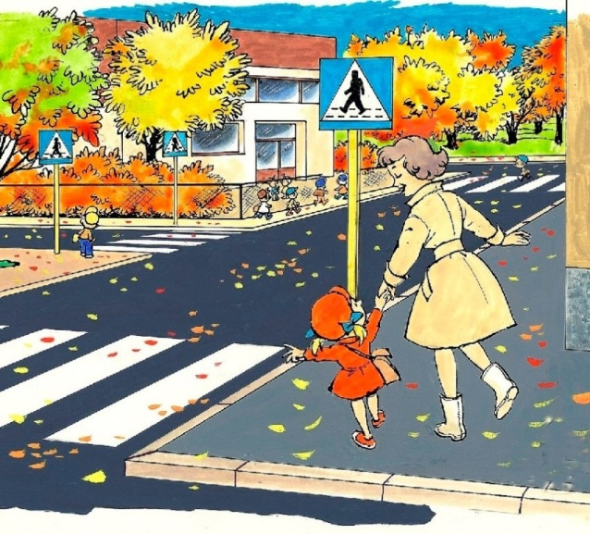

* **При переходе крепко держите ребенка за запястье, так как, если вы будете держать за ладошку, ребенок может вырваться.**
* Если ваш ребенок еще мал, безопаснее всего, перед тем как ступить на «зебру», взять его на руки.
* Требуется особое внимание, когда вы перевозите малыша в детской коляске.

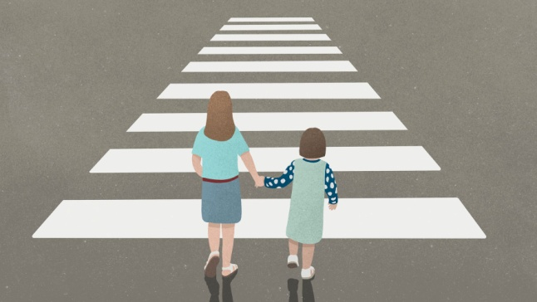

**Мамы и папы!**

**Берегите детей!**

**Изучайте с ними правила дорожного движения!**

**Муниципальное бюджетное дошкольное образовательное учреждение «Детский сад № 11» г.Боготола**

**Профилактическая акция**

**«Возьми ребенка за руку»**

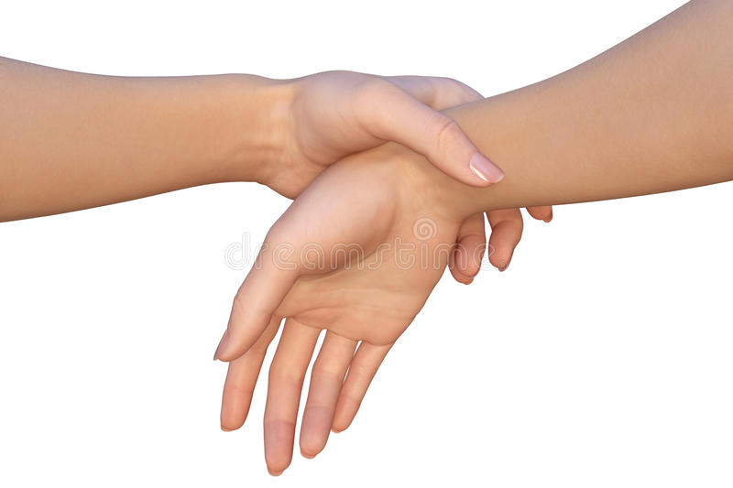

**2024 год**

**Возьми ребенка за руку,**

**Переходя дорогу.**

**Просьба небольшая,**

**Но смысла очень много!**

Если Ребенок попал в ДТП, виноваты взрослые – мы не досмотрели, не доучили. Поэтому воспитание дошкольников безопасному поведению на улице, знание и соблюдение ими ПДД — одна из актуальных тем сегодня.

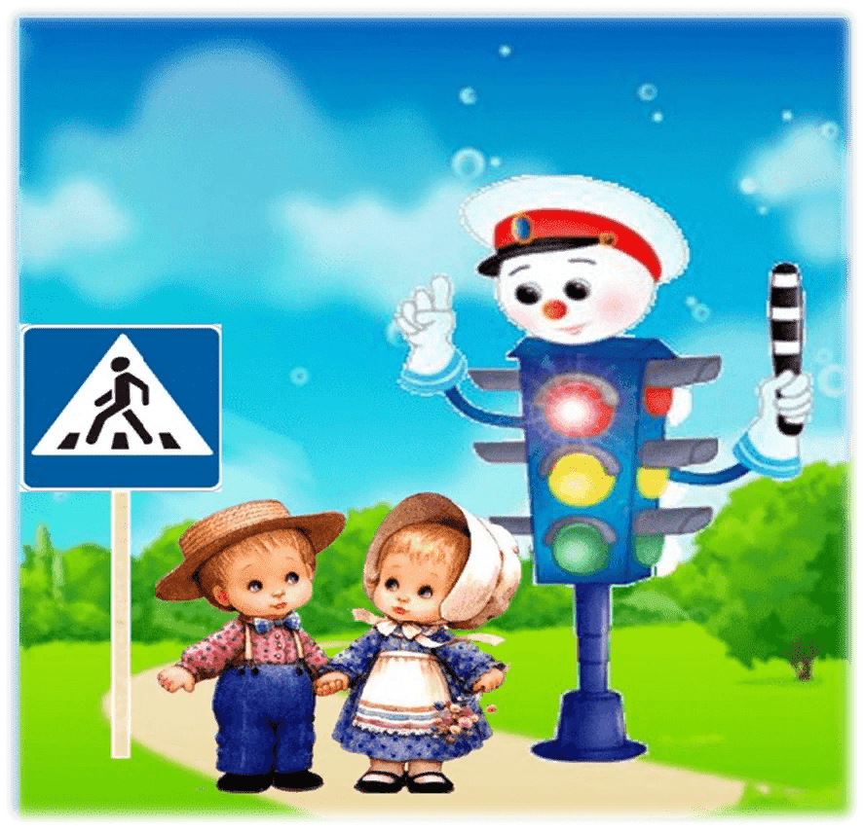

Знакомство детей с Правилами дорожного движения, начинается с раннего детства. Дисциплинированного пешехода нельзя воспитать, если с детства не прививать такие важные качества, как внимательность, собранность, ответственность, осторожность, уверенность.

**В дошкольном возрасте ребёнок должен усвоить:**

* элементы дороги (дорога, проезжая часть, тротуар, обочина, пешеходный переход, перекрёсток);
* транспортные средства (трамвай, автобус, троллейбус, легковой автомобиль, грузовой автомобиль, мотоцикл, велосипед);
* средства регулирования дорожного движения;
* красный, жёлтый и зелёный сигналы светофора;
* правила движения по обочинам и тротуарам;
* правила перехода проезжей части;
* без взрослых выходить на дорогу нельзя;
* правила посадки, поведения и высадки в общественном транспорте.



**Чтобы избежать беды:**

Научите ребенка правильно вести себя при переходе проезжей части дороги: подойдя к краю тротуара, остановитесь.

**Первое правило – «стой».** Посмотрите налево и направо и ещё раз налево.

Если нет автомобилей и дорога свободна, можно ступить на проезжую часть.

Если перекрёсток со светофором, объясните ребенку, что на «красный» нужно стоять.

**Прежде чем идти на «зелёный»,** нужно убедиться, что все автомобили остановились.

**Не отвлекаться,** идти по правой стороне «зебры», на блюдать за дорогой. Комментируйте все свои действия.